**BỘ TÀI NGUYÊN VÀ MÔI TRƯỜNG**

**TRƯỜNG ĐẠI HỌC TÀI NGUYÊN VÀ MÔI TRƯỜNG TP.HCM**

**KHOA: HỆ THỐNG THÔNG TIN VÀ VIỄN THÁM**



**ĐỒ ÁN MÔN HỌC**

**NGUYÊN LÝ NGÔN NGỮ LẬP TRÌNH**

**XÂY DỰNG ỨNG DỤNG ANDROID VỚI FACEBOOK SDK**

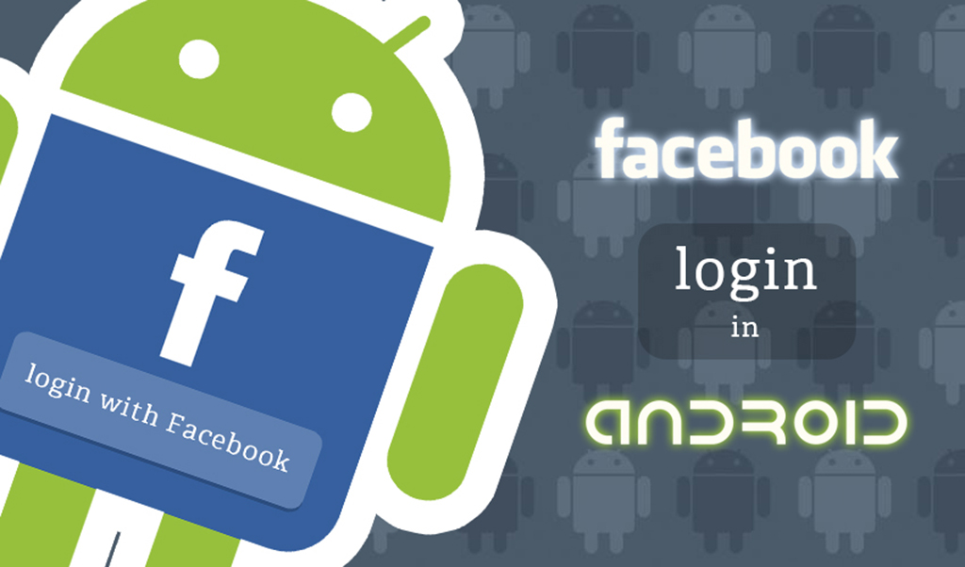

Giảng viên hướng dẫn: **Quách Đồng Thắng**

Sinh viên thực hiện: **Võ Thị Linh Nhi 0350080095**

**Phạm Thị Thủy Tiên 0350080114**

**Nguyễn Thị Thu Trang 0350080118**

**Nguyễn Thị Kim Tuyền 0350080125**

Lớp: **03_ĐHCNTT2**

Khóa: **2014 – 2018**

**TP. Hồ Chí Minh, tháng 5 năm 2016**

**MỞ ĐẦU**

**Mạng xã hội Facebook đã quá quen thuộc với mọi người, nếu là người thường xuyên sử dụng Internet chắc hẳn bạn cũng có một tài khoản Facebook cho riêng mình để giữ liên lạc với bạn bè, người thân; kết bạn với những người bạn mới, theo dõi thông tin của những người nổi tiếng mà mình quan tâm…nhưng bạn có hiểu rõ facebook là gì không hay nó có bao nhiêu tính năng, nó ra đời và phát triển như thế nào ???. Và hiện nay HĐH android đang được sử dụng phổ biến** cho các thiết bị di động có màn hình cảm ứng **như điện thoại thông minh, máy tính bảng. Vậy nếu muốn viết ra một ứng dụng facebook chạy được trên android chúng ta phải làm những gì ???. Hãy cùng tìm hiểu những vấn đề đó qua bài tiểu luận này. Bài tiểu luận này sử dụng Android studio để viết ứng dụng.**

**LỜI CẢM ƠN**

Xin chân thành cảm ơn, thầy **Quách Đông Thắng** đã cho nhóm em có cơ hội tìm hiểu về cách “Xây dựng ứng dụng Android với Facebook SDK”.

Để hoàn thiện đồ án này chúng em đã cố gắng và nỗ lực rất nhiều nhưng không tránh khỏi các thiếu sót trong quá trình làm bài. Chúng em mong thầy đóng góp ý kiến để bài làm của chúng em được hoàn thiện hơn.

Chúng em xin chân thành cảm ơn.

**NHẬN XÉT**

|  |
| --- |
| **Điểm** |

Điểm sinh viên 1:

Điểm sinh viên 2:

Điểm sinh viên 3:

Điểm sinh viên 4:

**MỤC LỤC**

CHƯƠNG 1: TỔNG QUAN VỀ FACEBOOK 1

1.1 Khái niệm về Facebook 1

1.2 Sự ra đời và phát triển 1

1.2.1 Sự ra đời 1

1.2.2 Sự phát triển 1

1.3 Tính năng của facebook 9

CHƯƠNG 2: SƠ LƯỢC VỀ ANDROID STUDIO 10

2.1 Giới thiệu về android studio 10

2.1.1 Khái niệm 10

2.1.2 Sự phát triển 10

2.1.3 Tính năng 10

2.2 Thành phần và cấu trúc của android studio 11

2.2.1 Thành phần 11

2.2.2 Cấu trúc 14

2.3 Cách thức hoạt động 15

CHƯƠNG 3: THỰC NGHIỆM XÂY DỰNG ỨNG DỤNG ANDROID STUDIO VỚI FACEBOOK SDK 17

3.1 Facebook SDK 17

3.1.2 Khái niệm Facebook SDK 17

3.1.3 Facebook App 17

3.2 Cài đặt Android Studio 17

3.2.1 Yêu cầu máy tính 17

3.2.2 Cài đặt JDK 17

3.2.3 Download và cài đặt Android Studio 18

3.3 Xây dựng ứng dụng facebook trên android studio 22

KẾT LUẬN 30

**DANH MỤC HÌNH ẢNH**

Hình 1.1 Phiên bản đầu tiên của Facebook 2004 1

Hình 1.2 Facebook 2005 2

Hình 1.3 Facebook 2006 3

Hình 1.4 Facebook 2008 3

Hình 1.5 Facebook 2009 3

Hình 1.6 Facebook 2010 4

Hình.1.7 Hình chụp Fan Page của Lady Gaga 4

Hình 1.8 Facebook 2011 5

Hình.1.9 Facebook năm 2011 cuộc gọi bằng hình ảnh 5

Hình 1.10 Facebook năm 2011 giao diện Timeline 6

Hình 1.11 tính năng Subcrible 6

Hình.1.12 Ứng dụng của facebook 7

Hình.1.13 Instagram 2012 8

Hình.1.14 Facebook năn 2013 Graph Search 8

Hình 2.1 Bốn thành phần chính của một ứng dụng Android 11

Hình 2.1 Lược đồ vòng đời 1 service 12

Hình 2.2 Ví dụ mô hình dữ liệu thông tin số điện thoại trong máy 13

Hình 2.3 Các loại Intent 14

**KÝ HIỆU CÁC CỤM TỪ VIẾT TẮT**

* App: Application
* SDK: Software Development Kit

# CHƯƠNG 1: TỔNG QUAN VỀ FACEBOOK

## Khái niệm về Facebook

Facebook là một website mạng xã hội truy cập miễn phí do công ty Facebook, Inc điều hành và sở hữu tư nhân. Người dùng có thể tham gia các mạng lưới được tổ chức theo thành phố, nơi làm việc, trường học và khu vực để liên kết và giao tiếp với người khác. Mọi người cũng có thể kết bạn và gửi tin nhắn cho họ, và cập nhật trang hồ sơ cá nhân của mình để thông báo cho bạn bè biết về chúng.

Facebook là mạng xã hội lớn nhất thế giới, với hơn 1 tỷ người sử dụng hàng tháng**.** Tiếp theo sau là MySpace và Twitter**.**

## Sự ra đời và phát triển

### Sự ra đời

Facebook đã được thành lập bởi Mark Zuckerberg vào tháng 2 năm 2004, với tên gọi ban đầu là The Facebook tại thời điểm đó, Facebook mới chỉ phục vụ cho các trường Đại học, các tổ chức và các công ty thuộc các quốc gia nói tiếng Anh và giờ đây, Facebook đã mở rộng lên tới khoảng 100 ngôn ngữ.

Vào tháng 8/ 2005, The Facebook được đổi tên thành Facebook và tên miền Facebook.com đã được mua với số tiền lên đến 200.000$.

**Facebook là mạng xã hội lớn nhất thế giới, với hơn 1 tỷ người sử dụng hàng tháng.** Tiếp theo sau là MySpace và Twitter

### Sự phát triển

* Năm 2004, Facebook ra đời. Dưới đây là hình ảnh từ những ngày đầu tiên của Facebook. Website dành cho các sinh viên Harvard sau gần 10 năm sau đã có 1 tỷ người dùng trên toàn thế giới.

[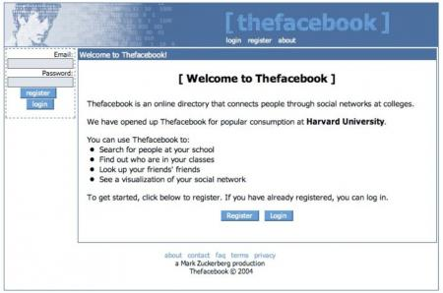](https://www.trangcongnghe.com/uploads/posts/2013-04/1364916828_2.jpg)

## Hình 1.1 Phiên bản đầu tiên của Facebook 2004

* Năm 2005, ra mắt trang Profile. Dưới đây là ảnh chụp từ trang Profile của Facebook.

[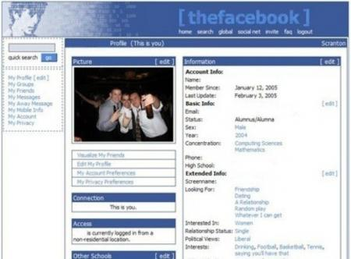](https://www.trangcongnghe.com/uploads/posts/2013-04/1364916861_3.jpg)

## Hình 1.2 Facebook 2005

* Năm 2006, trang Profile của Mark xuất hiện với một diện mạo mới với việc bổ sung tính năng New Feed (Mini Feed).

[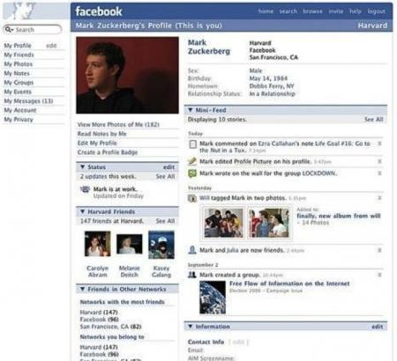](https://www.trangcongnghe.com/uploads/posts/2013-04/1364916804_4.jpg)

## Hình 1.3 Facebook 2006

* Năm 2008, với lượng người dùng gia tăng nhanh chóng, Facebook giới thiệu giao diện trang chủ mới bắt mắt hơn rất nhiều.

[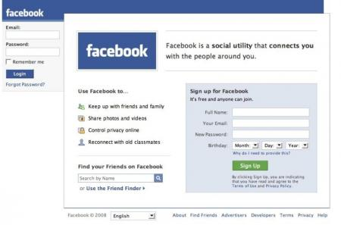](https://www.trangcongnghe.com/uploads/posts/2013-04/1364916784_5.jpg)

## Hình 1.4 Facebook 2008

* Năm 2009, Facebook nâng cấp đáng kể khi đồng bộ thời gian New Feed và cho phép người dung chia sẽ ngay lập tức qua lời mời gọi “What’s on your mind”

[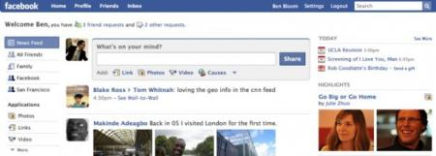](https://www.trangcongnghe.com/uploads/posts/2013-04/1364916777_6.jpg)

## Hình 1.5 Facebook 2009

* Năm 2010
* Facebook đem lại sự hài lòng cho người dung bằng việc đổi mới trong việc nâng cấp và thiết kế trang Profile.

[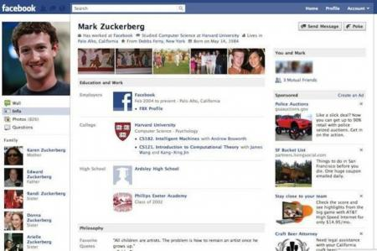](https://www.trangcongnghe.com/uploads/posts/2013-04/1364916822_7.jpg)

## Hình 1.6 Facebook 2010

* Cùng năm 2010, Facebook đã khá nhanh nhẹn khi kịp thời nắm bắt thị hiếu người dung thông qua việc phát triển tính năng Facebook Page.

[](https://www.trangcongnghe.com/uploads/posts/2013-04/1364916870_8.jpg)

## Hình 1.7 Hình chụp Fan Page của Lady Gaga

* Năm 2011
* Facebook trở nên lợi hại hơn khi bổ sung ticker. Với chức năng này, bạn có thể ngồi một chỗ và theo dõi ‘bất cứ nhất động’ của bạn bè xung quanh một cách nhah chóng

[](https://www.trangcongnghe.com/uploads/posts/2013-04/1364916847_9.jpg)

## Hình 1.8 Facebook 2011

* Facebook cho phép người dung thực hiện những cuộc gọi bằng hình ảnh.

[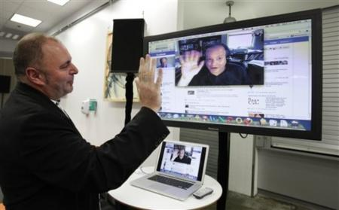](https://www.trangcongnghe.com/uploads/posts/2013-04/1364916814_10.jpg)

## Hình 1.9 Facebook năm 2011 cuộc gọi bằng hình ảnh

* Nỗi bậc trong năm 2011 là việc mạng xã hội khổng lồ này ra mắt giao diện Timeline, đem lại trải nghiệm mới cho người dung. Nhiều người cho đây như một trang nhật ký của cuộc đời.

[](https://www.trangcongnghe.com/uploads/posts/2013-04/1364916897_11.jpg)

## Hình 1.10 Facebook năm 2011 giao diện Timeline

* Một đánh dấu nữa trong cột mốc phát triển của Facebook là việc cho phép người dùng sử dụng tính năng Subcrible (Follow) để theo dõi những hoạt động của một người nào đó mà không cần kết bạn.

[](https://www.trangcongnghe.com/uploads/posts/2013-04/1364916851_12.jpg)

## Hình 1.11 tính năng Subcrible

* Năm 2012
* Với sự phát triển nhanh chóng của các thiết bị di động, Facebook ra mắt App Center bao gồm nhiều ứng dụng. Ban đầu kho ứng dụng này có khoảng 500 ứng dụng, trong đó chủ yếu là trò chơi.

[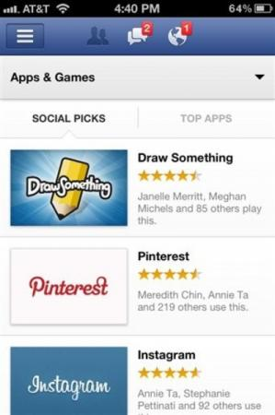](https://www.trangcongnghe.com/uploads/posts/2013-04/1364916878_13.jpg)

## Hình 1.12 Ứng dụng của facebook

* Giữa năm 2012, Facebook mua lại Website chia sẽ hình ảnh Instagram với giá 1 tỷ đô. Mark Zuckerberg coi đây là ‘một cột mốc quan trọng của Facebook’

[](https://www.trangcongnghe.com/uploads/posts/2013-04/1364916844_14.jpg)

## Hình 1.13 Instagram 2012

* Đầu năm 2013, Facebook giới thiệu Graph Search, một tính năng cho phép người dùng dễ dàng tìm kiếm thông qua các thông tin, các mối quan hệ, bạn bè.

[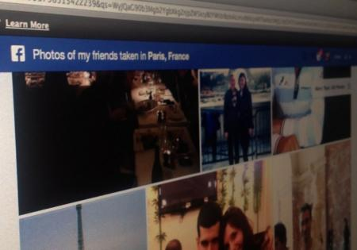](https://www.trangcongnghe.com/uploads/posts/2013-04/1364916891_15.jpg)

## Hình 1.14 Facebook năn 2013 Graph Search

## Tính năng của facebook

Tính năng của facebook rất nhiều và được cập nhật qua từng năm, luôn có những tính năng mới giúp người sử dụng dễ sử dụng và làm cho facebook ngày càng được yêu thích hơn. Sau đây là 1 số tính năng của facebook:

* Kết bạn
* **Post bài (đăng bài viết)**
* **Chat trên facebook**
* **Gọi điện trên facebook**
* **Gửi tài liệu**
* Facebook timeline
* Gọi video call
* Gia nhập nhóm, tạo nhóm
* **Like fanpage và tạo fanpage**
* **Chuyển tiếp tin nhắn**
* Sử dụng View As để xem thông tin Facebook của chính mình.
* Hiển thị offline với một vài người trong chatbox.
* Lên lịch cập nhật status trong Fanpage
* Quản lý thẻ.
* Theo dõi những người mình quan tâm.
* Chặn người dùng lạ truy cập vào Facebook
* Kiểm soát những gì bạn bè gửi đến cho bạn
* Tắt tính năng thông báo qua email của Facebook
* Lưu lại bảng thông tin Chat
* Cho phép người khác theo dõi trang Facebook của bạn.
* **Thêm sự kiện, ảnh vào bản đồ**
* **Download mọi thông tin trên Facebook của bạn**
* **Upload hình ảnh và video lên Facebook di động**

# CHƯƠNG 2: SƠ LƯỢC VỀ ANDROID STUDIO

## 2.1 Giới thiệu về Android Studio

### 2.1.1 Khái niệm

* **Android**
* Android là một hệ điều hành dựa trên nền tảng Linux, được thiết kế dành cho các thiết bị di động có màn hình cảm ứng như điện thoại thông minh và máy tính bảng. Ban đầu, Android được phát triển bởi Tổng công ty Android, với sự hỗ trợ tài chính từ Google và sau này được chính Google mua lại vào năm 2005.
* Nền tảng Android tích hợp nhiều tính năng đặc biệt như:
* Bộ ứng dụng khung cho phép sử dụng lại và thay thế các thành phần riêng lẻ.
* Máy ảo Dalvik được tối ưu cho các thiết bị di động, chạy các ứng dụng lập trình trên ngôn ngữ Java.
* Các thư viện cho phát triển ứng dụng mã nguồn mở như SQLite, WebKit, OpenGL và trình quản lý đa phương tiện.
* Hỗ trợ các chuẩn đa phương tiện phổ biến, thoại trên nền GSM, Bluetooth, EDGE, 3G và wifi.
* Hỗ trợ camera, la bàn, GPS, máy đo gia tốc.
* Bộ phát triển ứng dụng SDK đầy đủ, gồm thiết bị giả lập, công cụ sửa lỗi, tích hợp với Eclipse SDK.
* Android cung cấp một tập hợp đầy đủ các phần mềm cho các thiết bị di động bao gồm các HĐH, các khung ứng dụng và các ứng dụng cơ bản.
* Android có những đặc điểm sau:
* Tính mở
* Tính ngang bằng của các ứng dụng.
* Phá vỡ rào cản phát triển ứng dụng.
* Dễ dàng và nhanh chóng xây dựng các ứng dụng.
* **Android Studio**
* Android Studio là một môi trường phát triển tích hợp (IDE - Integrated Development Environment) tuyệt vời, được dựa trên một tên tuổi nổi tiếng IntelliJ IDE. Như tên gọi, Android Studio là một môi trường thiết kế và phát triển ứng dụng cho nền tảng Android. Môi trường phát triển này rất dễ cài đặt, thiết lập và có thể tạo ra một dự án (project) mới chỉ sau vài giây.
* Android Studio là môi trường lập trình phát triển ứng dụng dựa trên nền tảng Android mới vừa được giới thiệu tại Google I/O 2013. Do Google phát triển và được công bố vào ngày 16 tháng 5 năm 2013. Dựa trên “IntelliJ IDEA Community Edition”, công cụ này hoạt động giống WYSIWYG, cho phép lập trình viên tạo ứng dụng, dễ dàng thực hiện các thay đổi và xem trước trong thời gian thực, đồng thời cũng có khả năng tăng tốc sản phẩm, thiết kế giao diện đẹp hơn trước. Đặc biệt là tiếng Việt cũng được hỗ trợ trong Android Studio.

### 2.1.2 Sự phát triển

Android Studio bắt đầu phát triển với phiên bản 0.1 vào tháng 5 năm 2013, cho đến hiện tại Google đã phát triển cập nhật phiên bản 1.5.1 vào khoảng tháng 12 năm 2015.

### ****2.1.3 Tính năng****

Các tính năng mới dự kiến ​​sẽ được tung ra với mỗi phiên bản của Android Studio. Các tính năng sau đây được cung cấp trong phiên bản ổn định hiện nay:

* **Gradle** dựa trên xây dựng hỗ trợ.
* **Android** cụ thể cấu trúc lại và sửa chữa nhanh chóng.
* **Lint**công cụ để bắt hiệu suất, khả năng sử dụng, khả năng tương thích phiên bản và các vấn đề khác.
* **ProGuard** hội nhập và ứng dụng-ký khả năng trình thuật dựa trên mẫu để tạo ra thiết kế Android phổ biến và các thành phần.
* Một bố trí biên tập cho phép người dùng kéo và thả các thành phần giao diện người dùng, tùy chọn để xem trước bố trí trên nhiều cấu hình màn hình.
* Hỗ trợ cho việc xây dựng **Android Wear** ứng dụng tích hợp hỗ trợ cho **Google Cloud Platform**, cho phép tích hợp với **Google Cloud Messaging** và **App Engine**

## 2.2 Thành phần và cấu trúc của android studio

### 2.2.1 Thành phần

[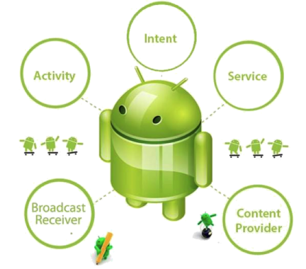](http://i2.wp.com/2dev4u.com/wp-content/uploads/2016/03/2dev4u.com-cac-thanh-phan-chinh-cua-mot-ung-dung-android.png)

## Hình 2.1 Bốn thành phần chính của một ứng dụng Android

***1. Activities***

Thuật ngữ **Activity** chỉ một việc mà người dùng có thể thực hiện trong một ứng dụng Android. Activity cũng chính là giao diện người dùng và xử lý các tương tác người dùng với màn hình điện thoại.

Là thành phần quan trọng của bất kỳ một ứng dụng Android nào. Thuật ngữ Activity chỉ một việc mà người dùng có thể thực hiện trong một ứng dụng Android. Do gần như mọi Activity điều tương tác với người dùng, nó đảm nhận việc tạo ra một cửa sổ để người lập trình đặt lên đó một giao diện UI với SetcontentView. Một Activity có thể mang nhiều dạng khác nhau: một cửa sổ toàn màn hình, một cửa sổ Floating hay nằm lồng bên trong một Activity khác.

***2. Services***

**Service** dùng để chạy ngầm để thực hiện các công việc như nghe nhạc, thực hiện ghi và đọc file, hoặc tương tác với Content Provider.

* **Một service là một thành phần của ứng dụng, thể hiện mong muốn ứng dụng thực hiện các hành động trong khi không tương tác với người dung, hoặc cung cấp chức năng cho các ứng dụng khác sử dụng. Nói một cách đơn giản, service là các tác vụ (task) chạy ngầm dưới hệ thống nhằm thực hiện một nhiệm vụ nào đó. Mỗi class service phải chứa thẻ <service > được khai báo trên file AndroidMainfext.xml.Services có thể được bắt đầu bởi Context.startService() và Context.bindservice()**
* **Có 2 lý do để một service được chạy bởi hệ thống. Bằng cách gọi phương thức Context.startService() và Context.bindservice(). Nếu người dung gọi phương thức Context.startService() thì hệ thống sẽ nhận về một đối tượng service (tạo mới nó và gọi hàm onCreate() nếu cần thiết) và sau đó lại gọi phương thức onStartCommand(Intent, int, int) với các biến được cung cấp bởi client. Service mới được tạo ra này sẽ chạy cho tới khi có lệnh gọi phương thức Context.stopService() hoặc stopSelf(). Dù cho một service có được start bao nhiêu lần đi nữa thì nó sẽ bị tắt ngay khi phương thức Context.stopService() hoặc stopself() được gọi Service có thể dùng phương thức stopself(int) để đảm bảo rằng service sẽ không được tắt cho đến khi intent đã khởi tạo nó được xử lý.**

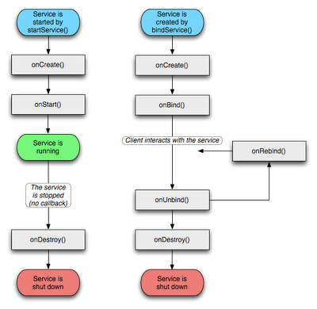

## Hình 2.1 Lược đồ vòng đời 1 service

***3. Broadcast Receivers***

**Broadcast Receiver** là chức năng dùng để nhận các sự kiện mà các ứng dụng hoặc hệ thống phát đi.

**Là lơp nhận về các intents được gửi bởi sendBroadcast(). Có thể tạo instance cho lớp này bằng 2 cách hoặc với Context.registerReceiver() hay thông qua tag <receive> trong file AndroidManifest.xml**

***4. Content Providers***

**Content provider** là thành phần cung cấp dữ liệu từ một ứng dụng đến một ứng dụng khác dựa trên các Request. Một Content Provider có thể sử dụng các cách lưu trữ dữ liệu khác nhau, dữ liệu có thể được lưu trữ trong databases, file, thậm chí thông qua Network. Bạn có thể hiểu nôm na đây là cơ sở dữ liệu của ứng dụng vậỵ.

Là nơi lưu trữ và cung cấp cách truy cập dữ liệu do các ứng dụng tạo nên. Đây là cách duy nhất mà các ứng dụng có thể chia sẻ dữ liệu của nhau.

Android cung cấp sẵn content providers cho một số kiểu dữ liệu như âm thanh, Video, thông tin số điện thoại…Người lập trình cũng có thể tự tạo ra các class con (subclass) của Content Providers để lưu trữ dữ liệu của riêng mình

* Cách thức hoạt động của Content Providers:

Mọi Content Providers tuy có thể khác nhau về cách thức lưu trữ dữ liệu đều sử dụng chung một interface để tìm và trả về dữ liệu bao gồm việc thêm bớt và sửa dữ liệu.Việc này được thực hiện thông qua các đối tượng ContentResolver khi gọi getContentResolver()

**ContentResolver cr= getContentResolver()**

* Mô hình dữ liệu

Content Providers sử dụng dữ liệu dưới dạng một table đơn giản, trong đó mỗi hàng là một record và mỗi cột là dữ liệu của một kiểu nhất định.

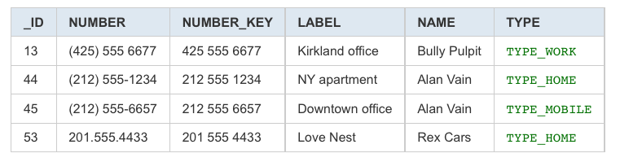

## Hình 2.2 Ví dụ mô hình dữ liệu thông tin số điện thoại trong máy

***5.Intents***

Intent là một phương thức truyền dữ liệu từ Activity này qua Activity khác hoặc từ Activity tới hệ thống Android.

Có 2 loại Intent: **Explicit intents** và **Implicit intents**.

[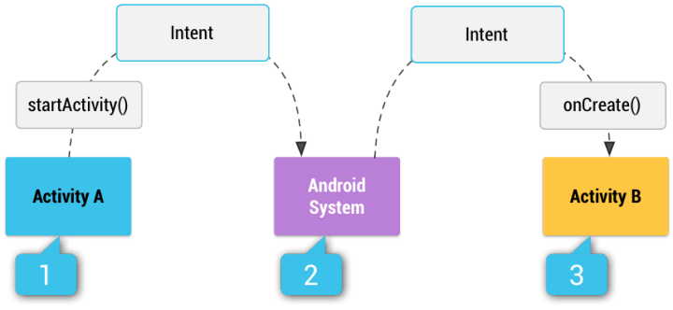](http://i0.wp.com/2dev4u.com/wp-content/uploads/2016/03/2dev4u.com-intent-in-android.png)

## Hình 2.3 Các loại Intent

### 2.2.2 Cấu trúc

Ta tiến hành mở Project mặc định **activity_main.xml** sẽ được chọn có màn hình như sau:

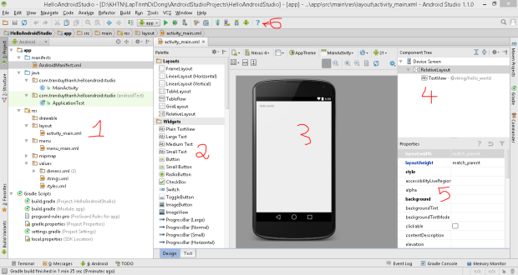

**Vùng 1:**

Là nơi cấu trúc hệ thống thông tin của ứng dụng, ta có thể thay đổi cấu trúc hiển thị (thường để mặc định)

**Vùng 2:**

Là vùng khá quan trọng cho các bạn mới lập trình android, nó là nơi hiển thị các control của android studio, cho phép bạn kéo thả trực tiếp vào vùng 3(Giao diện thiết kế) để sử dụng.

ở vùng 2 này có 2 tab: **Design** và **Text** ở góc trái trên cùng.

Tab **Design** là tab mà bạn nhìn và thao tác trên nó (cho phép thiết kế giao diện bằng cách kéo thả)  
Tab **Text**là tab cho phép ta thiết kế giao diện bằng viết tag XML:

**Vùng 3:**

Là vùng giao diện thiết bị, cho phép các Control kéo thả vào đây và đồng thời cho chúng ta hiểu chính control.

Vùng 3 ta có thể chọn cách hiển thị theo nằm ngang nằm đứng, phóng to thu nhỏ, căn chỉ control, lựa chọn loại thiết bị hiển thị….

**Vùng 4:**

Khi màn hình của bạn có nhiều control thì vùng 4 này trở lên hữu ích, nó cho phép hiển thị giao diện theo dạng cấu trúc Cây, nên bạn dễ dàng quan sát và lựa chọn control khi chúng bị chồng lập trên giao diện (vùng 3).

**Vùng 5:**

Vùng này rất quan trọng, đây là vùng cho phép thiết lập trạng thái hay thuộc tính cho các Control trên giao diện.

**Vùng 6:**  
Là vùng rất tiện lợi giúp ta thao tác nhanh chóng:

– Chạy ứng dụng và Debug ứng dụng:

– Quản lý máy ảo (AVD Manager)

– Quản lý Android SDK Manager (thường dùng để cập nhật)

– Quản lý Android Device Manager

## 2.3 Cách thức hoạt động

* ***Khởi động Android Studio***

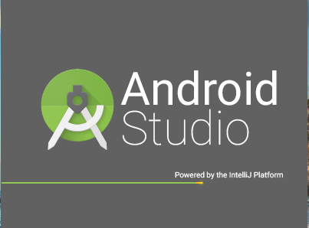

* ***Sau khi khởi động Android Studio sẽ có các cửa sổ sau:***
* Cửa sổ Recent Projects: Chứa các Project đã mở gần đây
* Cửa sổ Quick Start
  + Start a new Android Studio project: Dùng để khởi tạo một proejct mới
  + Open an existing Android Studio project: mở một project được tạo bởi Android Studio (không phải các IDE khác)
  + Import an Android code sample: Nơi đây chức các sample giúp các bạn học nhanh hơn cách sử dụng những thành phần trong Android.
  + Check out project from Version Control: Sử dụng để checkout từ các dịch vụ VCS
  + Import project (Eclipse ADT, Gradle, etc..): Import Project được tạo bởi các IDE khác, không phải Android Studio
  + Configure: Thiết lập các cấu hình, cài đặt cho Android Studio
  + Docs and How-Tos: Các thư mục hướng dẫn
* ***Start a new Android Studio project***

Sau khi nhất vào Start a new Android Studio project sẽ hiện ra giao diện như hình.

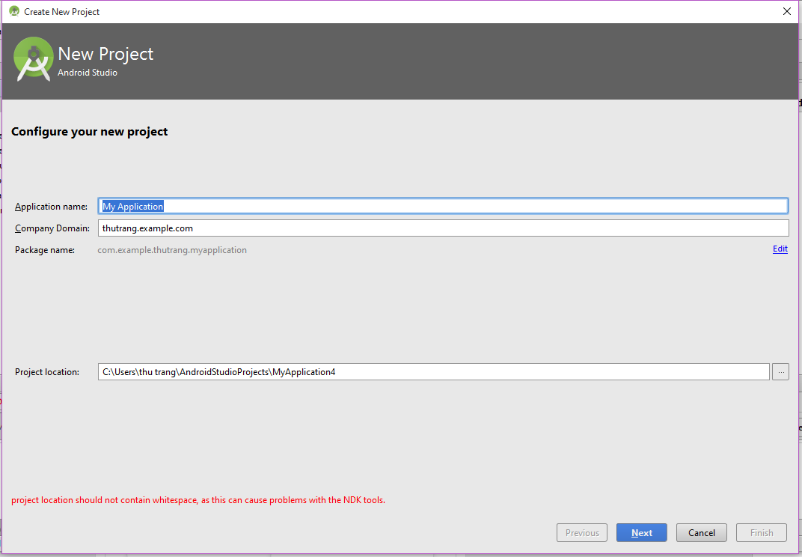

* **Application Name:** Tên của ứng dụng
* **Company Domain:** Domain của bạn, nếu không có thì có thể đặt tạm là gì đó cũng được.
* **Package name:** Nó sẽ tự động nối ngược Company Domain với Application name.
* **Project location:** Đường dẫn đến thư mục lưu project

Sau khi nhập thông tin chính xác, ta nhấn nút **Next** thì xuất hiện màn hình cấu hình **Target Android Devices** như dưới đây

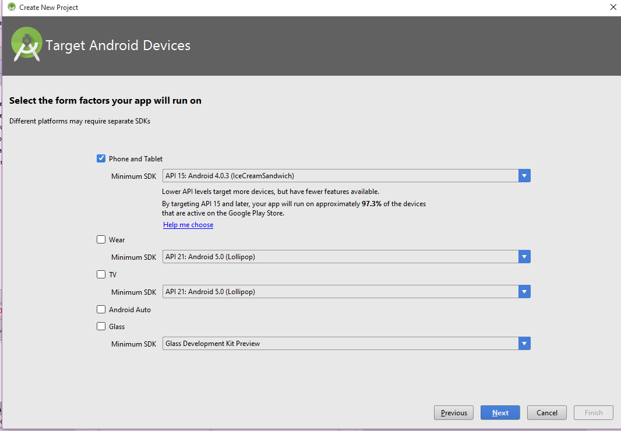

* Minimum SDK: SDK càng thấp thì hỗ trợ càng nhiều phone, tuy nhiên sẽ ít chức năng hơn.
* Sau khi thiết lập xong nhấn **Next** sẽ có giao diện như hình dưới

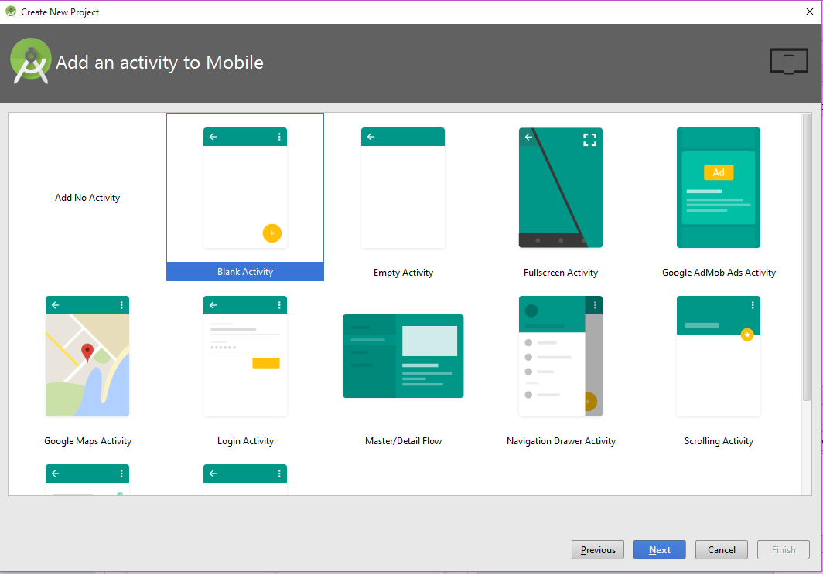

* Ở đây sẽ hỗ trợ các bạn khi khởi tạo project sẽ có Activity nào khởi đầu. Chúng ta sẽ chọn Blank Activity để bắt đầu.
* Khi chọn **Blank Activity** thì màng hình hiệu chỉnh Activity xuất hiện như sau:

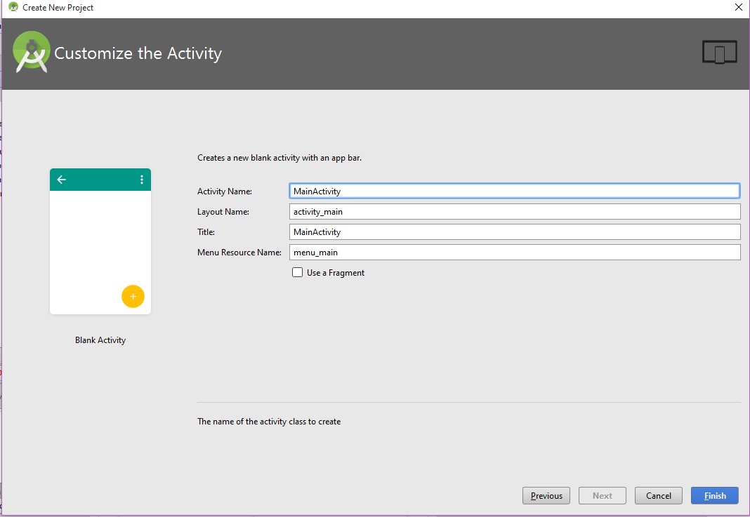

Ta phải check vào ô Launcher Activity để xác nhận rằng đây là Activity đầu tiên sẽ khởi chạy của ứng dụng.

* **Activity Name:** Đây chính là tên của class ta tạo ra. Không thể có dấu space trong tên này. Khuyến khích nên đặt tên có hậu tố **Activity để dễ phân loại.
* **Layout Name:** Đây là tên của file layout của Activity này. Có thể hiểu đơn giản rằng file này quyết định ta sẽ đặt gì lên Activity của ứng dụng.
* **Title:** Title của Activity trên thanh ActionBar. Chúng ta sẽ có 1 bài viết về Actionbar sau này.
* **Menu Resource Name:** đây cũng là một file layout. Nhưng mà layout của actionbar.
* Sau khi thiết lập đầy đủ, các bạn nhấn Finish
* ***Khởi chạy ứng dụng android đầu tiên***

Trước khi chạy ứng dụng android đầu tiên ta cần xem qua các file cần thiết để chạy cho một ứng dụng. Dưới đây là ứng dụng chạy đầu tiên

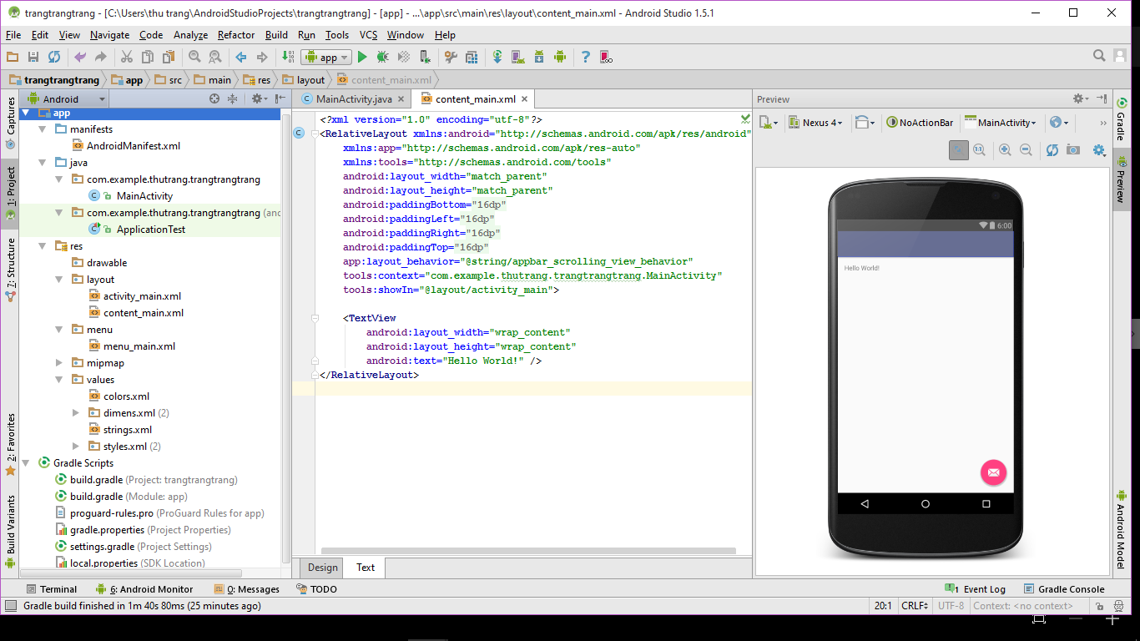

File quan trọng để thể hiện lên MainActivity

* **MainActivity.java**: Toàn bộ xử lý, hoạt động của màn hình MainActivity sẽ được gói gọn trong class này. Bạn có thể liên tưởng đến GameScene giống như trong cocos2d-x hoặc Unity3D.
* **activity_main.xml**: Toàn bộ thông tin về layout của ActivityMain sẽ được thiết lập ở đây. Nó giống như việc bạn dùng Map Editor để xuất ra 1 file layout của Map trong Game, sau đó vào Game đọc file đó và load lên màn hình đúng như đã thiết lập.
* **menu_main.xml**: Về bản chất thì đây cũng chỉ là một file layout. Tuy nhiên file này thể hiện layout cho ActionBar chứ không phải layout cho màn hình chính của MainActivity.

Nhấn nút **‘Run app’** hoặc **Shift + F10** để triển khai ứng dụng vào thiết bị.

# CHƯƠNG 3: THỰC NGHIỆM XÂY DỰNG ỨNG DỤNG ANDROID STUDIO VỚI FACEBOOK SDK

## Facebook SDK

### Khái niệm Facebook SDK

Tích hợp Facebook SDK là cách đầu tiên để kết nối với Facebook. Bạn phải đăng ký ứng dụng và tiếp đó nhận một số Facebook ID, và sau đó bạn phải tải Facebook SDK và thêm nó vào project.

Facebook SDK giúp cho ta có thể tích hợp sâu hơn với Facebook, để xây dựng các ứng dụng phức tạp hơn. Sử dụng SDK giúp cho ta thao tác với Graph API và các tài nguyên trên Facebook dễ dàng, nhanh chóng hơn. Hiện nay Facebook đã xây dựng các SDK cho những nền tảng khác nhau:

­ Facebook SDK for JavaScript

­ Facebook SDK for PHP

­ Facebook SDK for iOS

­ Facebook SDK for Android

### Facebook App

­ Để sử dụng được các SDK, ta cần phải đăng ký và cung cấp API key, Secret key cho SDK.

­ Để có API key và Secret key, ta phải tạo một App trên Facebook Developer tại địa chỉ: <https://developers.facebook.com/apps/?action=create>

+ Điền các thông tin được Facebook yêu cầu, nhập mã Captcha + Thiết lập URL login, Canvas URL, Page Url

## Cài đặt Android Studio

### Yêu cầu máy tính

- Hệ điều hành: Microsoft Windows 7/8/10/Vista/2003 (32 or 64-bit).  
- RAM: tối thiểu 2GB – nhưng nên 4GB trở lên.  
- Ổ đĩa cứng: 400 MB cho cài đặt Android Studio và ít nhất 1GB cho Android SDK.  
- Độ phân giải màn hình tối thiểu: 1280x800.  
- Java Development Kit (JDK) phiên bản 7 trở lên.

### Cài đặt JDK

**Bước 1:** Vào trang web[**http://www.oracle.com/technetwork/java/javase/downloads/index.html**](http://www.oracle.com/technetwork/java/javase/downloads/index.html)  
**Bước 2:** Click vào nút **"JDK Download"**

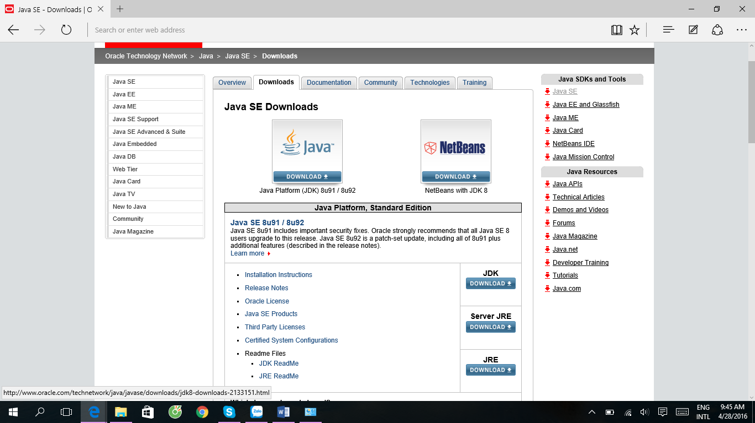

**Bước 3:** Chọn phiên bản JDK phù hợp với máy tính của mình.

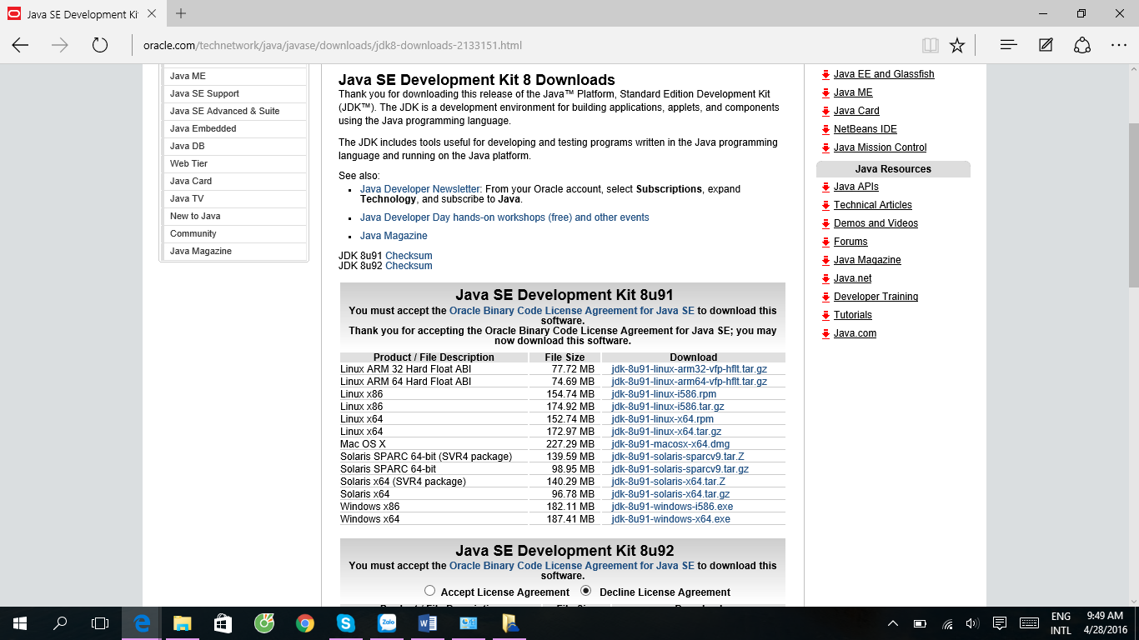

**Bước 4:** Sau khi tải JDK về ta chạy file vừa tải. Cứ bấm **Next** và đợi quá trình cài đặt hoàn tất.

### Download và cài đặt Android Studio

**Bước 1:** Vào trang web <https://developer.android.com/sdk/index.html>

và chọn **"Download Android Studio for Windows"**

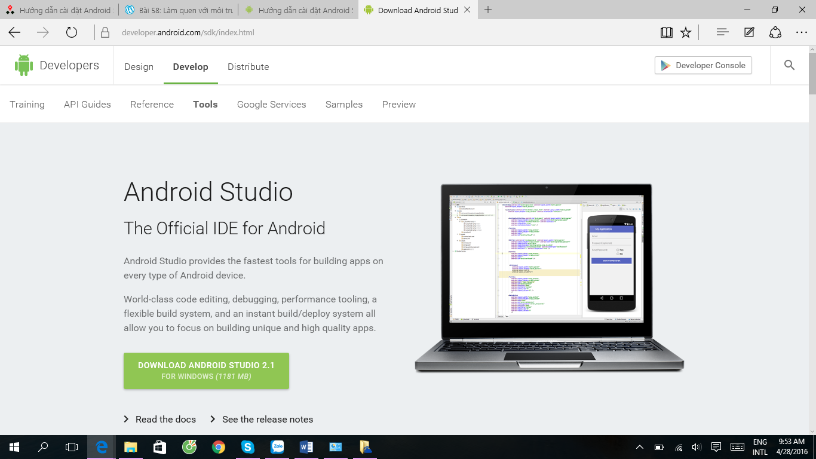

**Bước 2:** Sau khi tải về máy thành công, bạn click vào tập tin **“android-studio bundle-135.1641136.exe”**

**Bước 3:** Xuất hiện màn hình **Welcome to Android Studio Setup** ta nhấn **"Next"**

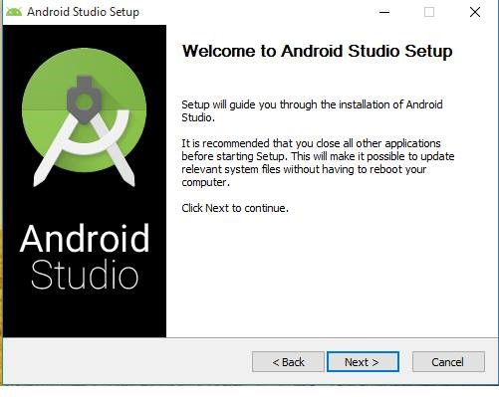

**Bước 4:** Màn hình chọn thành phần cài đặt ta chọn cấu hình cài đặt như bên dưới rồi bấm **Next.**

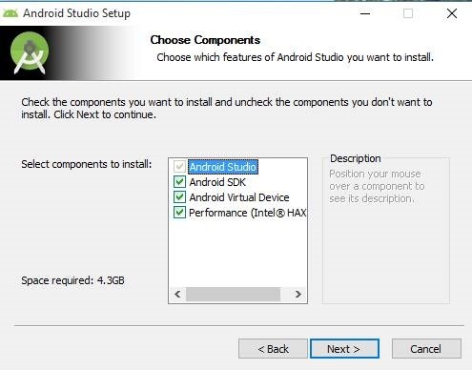

**Bước 5:** Đọc xác nhận bản quyền và một số vấn đề liên quan tới mã nguồn mở. Rồi ta nhấn **“I Agree”.**

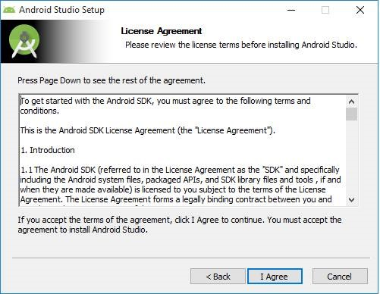

**Bước 6:** Cấu hình chọn lựa nơi cài đặt **Android Studio.**

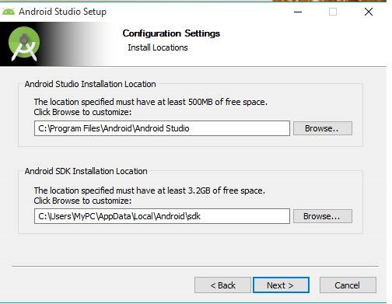

**Bước 7:** Bước chọn **Choose Start Menu Folder** ta bấm nút **Install** để tiến hành cài đặt.

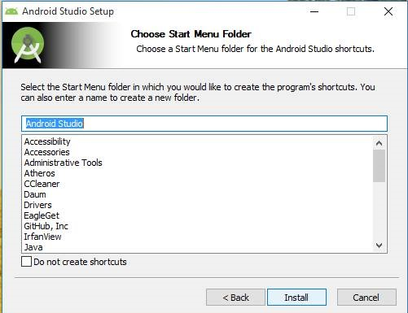

**Bước 8:** Chờ hệ thống cài đặt phần mềm **Android Studio.**

Chờ cho tới khi nó báo **Installation Complete** như màn hình dưới đây:

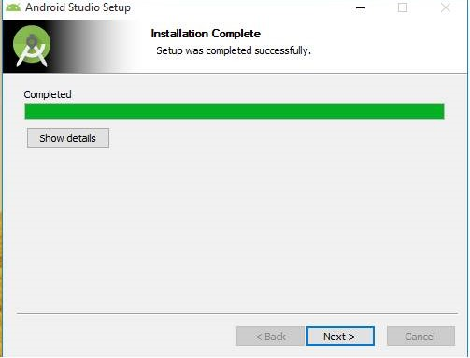

## 3.3 Xây dựng ứng dụng facebook trên android studio

**Bước 1: Đăng nhập và đăng ký tài khoảng Facebook thành Developer.**

Truy cập vào trang <https://developers.facebook.com/apps/?action=create> và tạo Add a New App mới.

Tiếp theo ta chọn nền tảng **Android**

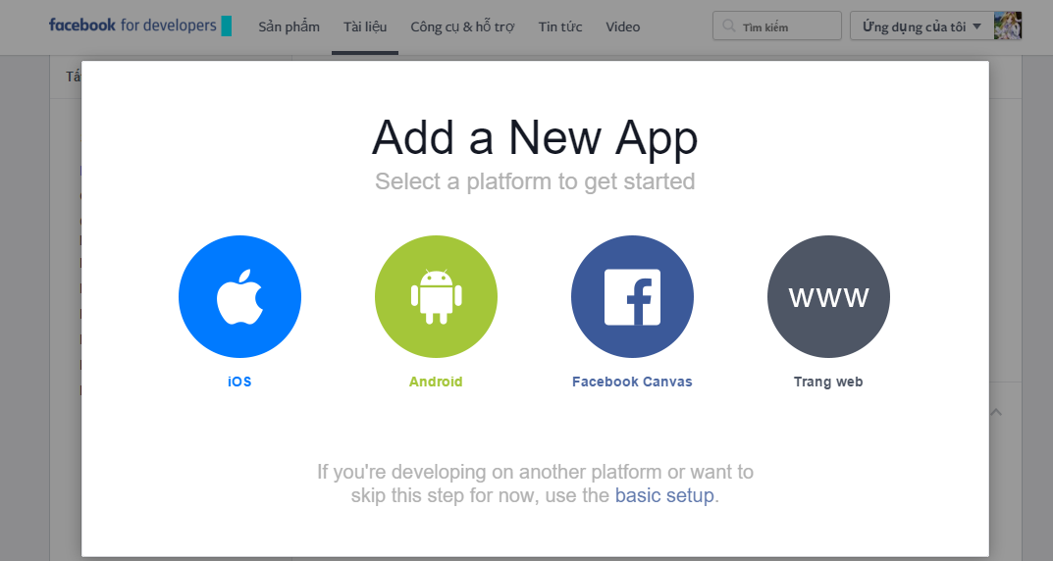

Chọn **Skip and Create App ID**

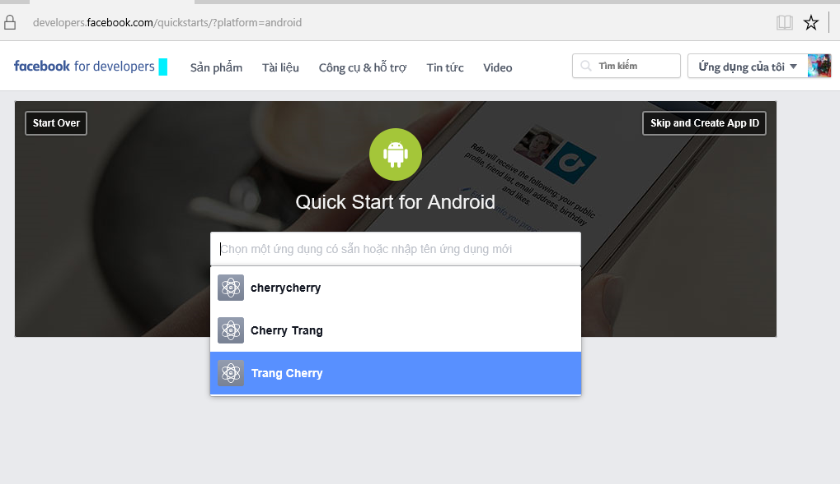

Nhập thông tin cho **Tên hiển thị** và lựa chọn **danh mục**, sau đó chọn **Tạo ID ứng dụng**

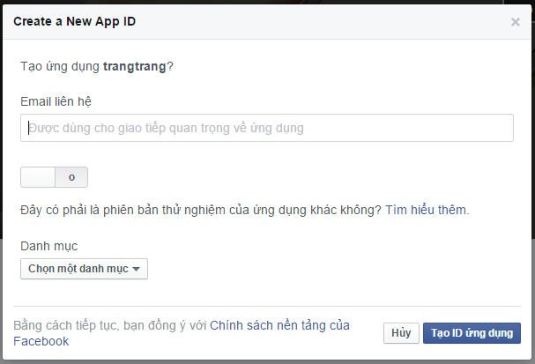

**Bước 2: Thiết lập Facebook SDK vào Project trong Android Studio**

* Ta vào **Android Studio ->** **New Project**
* Minimum SDK chọn “**API 15: Android 4.0.3**” hoặc cao hơn và tạo một project mới.
* Sau khi ta tạo xong project, bắt đầu ta mở tập tin **build.gradle (Module:app)** thêm vào đoạn code

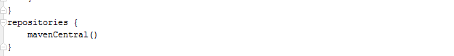

* Trong phần dependencies của **build.gradle (Module:app)** ta bổ sung thêm dòng lệnh

**compile 'com.facebook.android:facebook-android-sdk:4.+'**

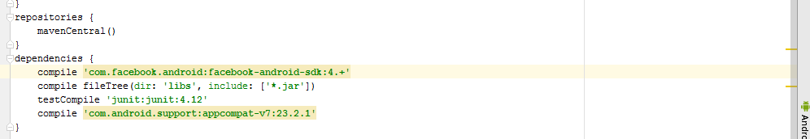

* Sau đó Rebuild project (Trong Android Studio -> Chọn Build -> Chọn Rebuild Project)
* Tiếp tục mở file string.xml thêm vào dòng code



* Tiếp tục mở file **AndroidManifest.xml** thêm yêu cầu cấp quyền dùng mạng và xuống dưới, phần **Application**, ta thêm vào dòng code như bên dưới

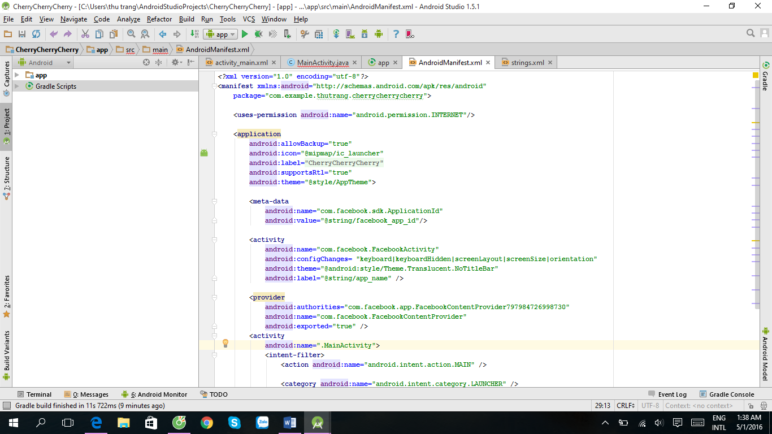

* Để có thể sử dụng các tính năng của facebook trong ứng dụng thì cần phải chạy hàm này ở **onCreate()** trong Activity đầu tiên, hoặc là class Application mở rộng.

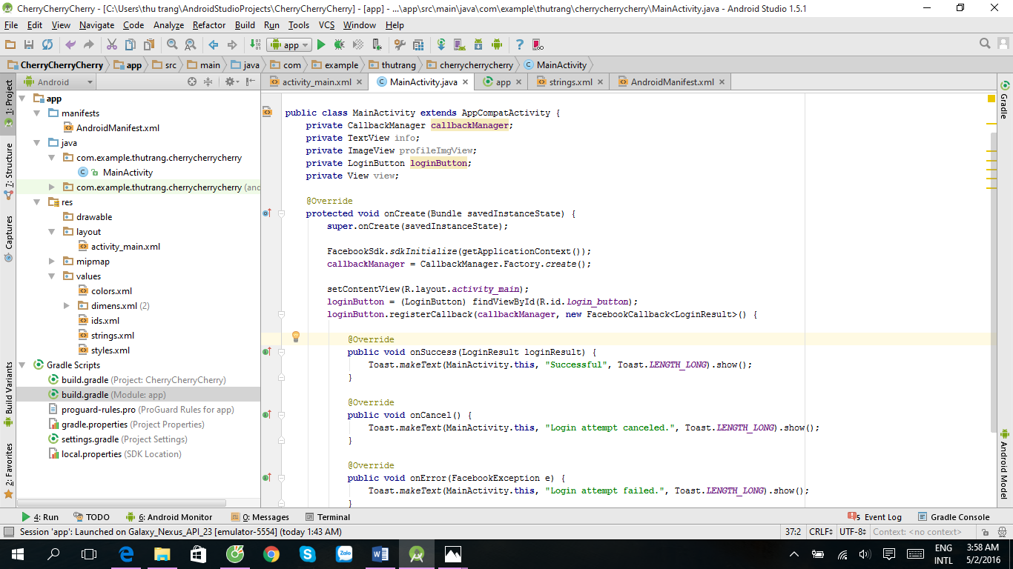

* Tiếp theo ta cần tạo keyhash của ứng dụng. Có 2 cách để lấy mã key hash là:
* Ta có thể thử bằng cách mở Command Promt và nhập vào

keytool -exportcert -alias androiddebugkey -keystore %HOMEPATH%\.android\debug.keystore | openssl sha1 -binary | openssl base64

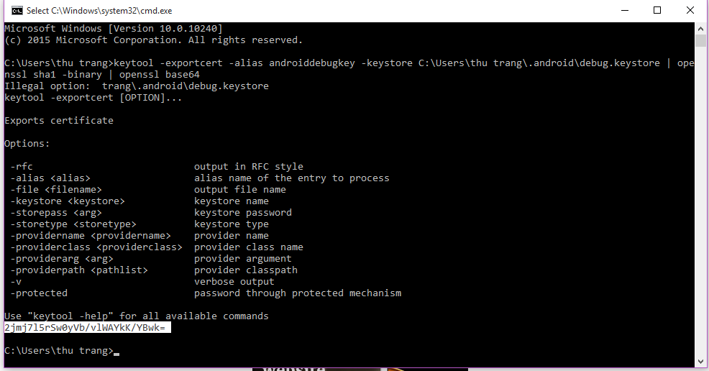

Điều kiện là cần có **JAVA_HOME** trong environment path của hệ điều hành và openssl được cài sẵn. Khá phức tạp.

* Hoặc ta có thể dùng cách là thêm vào **MainActivity.java** hàm **onCreate()** đoạn code sau:

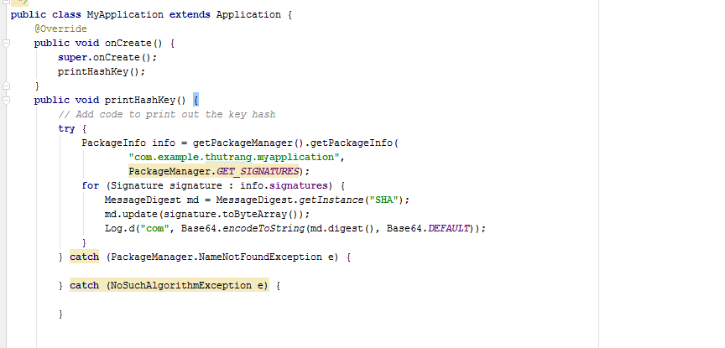

* Bây giờ mở lại trang quản lí app facebook ra và chọn **Setting.** Nhấn chọn **Add platform** và chọn Android
* Điền hashkey, tên package, tên activity đầu tiên của ứng dụng và nhấn **Save Changes**.

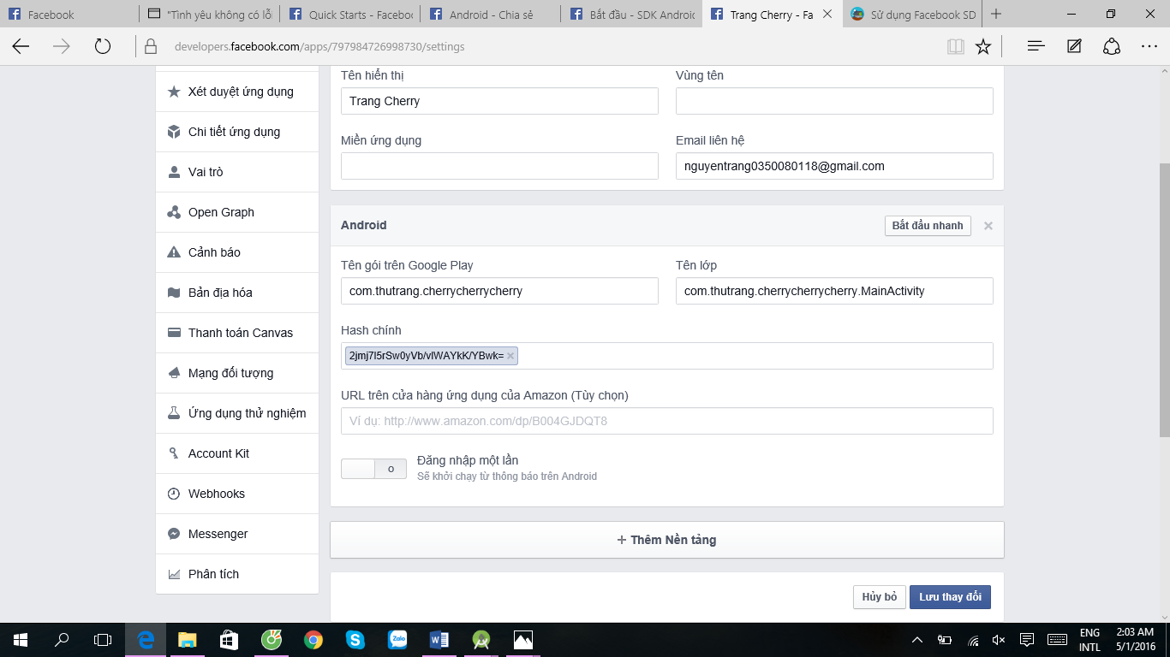

* Vậy là ứng dụng đã thiết lập Facebook SDK thành công.

**Bước 3:** **Đăng nhập với facebook**

* Thêm đăng nhập Facebook
* Có các lớp khác cho ta dùng để thêm đăng nhập vào ứng dụng. SDK bao gồm:
* **LoginManager**: Bắt đầu quá trình đăng nhập bằng quyền đọc hoặc đăng đã yêu cầu.
* **LoginButton:** Yếu tố giao diện người dùng này bao phủ chức năng có trong LoginManager. Nên khi ai đó nhấp vào nút, đăng nhập được kích hoạt với các quyền đã đặt. Nút này tuân theo trạng thái đăng nhập và hiển thị văn bản chính xác dựa trên trạng thái xác thực của ai đó.
* **CallbackManager**: Sử dụng để chuyển lại lệnh gọi về SDK Facebook và các lệnh gọi lại đã đăng ký của bạn. Bạn nên gọi từ lệnh gọi onActivityResult của các phân đoạn hoặc hoạt động bắt đầu.
* **Mã truy cập:** Dùng lớp này cho yêu cầu API Đồ thị. Lớp này hiển thị id người dùng và các quyền được chấp nhận cũng như bị từ chối.
* **Profile**: Lớp này có Thông tin cơ bản về người đã đăng nhập.
* Cách đơn giản nhất để thêm Đăng nhập Facebook vào ứng dụng là thêm **LoginButton** từ SDK. Đây là hành động triển khai chế độ xem tùy chỉnh của **Button**. Ta có thể sử dụng nút này trong ứng dụng để triển khai đăng nhập Facebook.
* Thêm nút vào **activity_main.xml** bố cục với tên lớp đầy đủ : **com.facebook.widget.LoginButton**

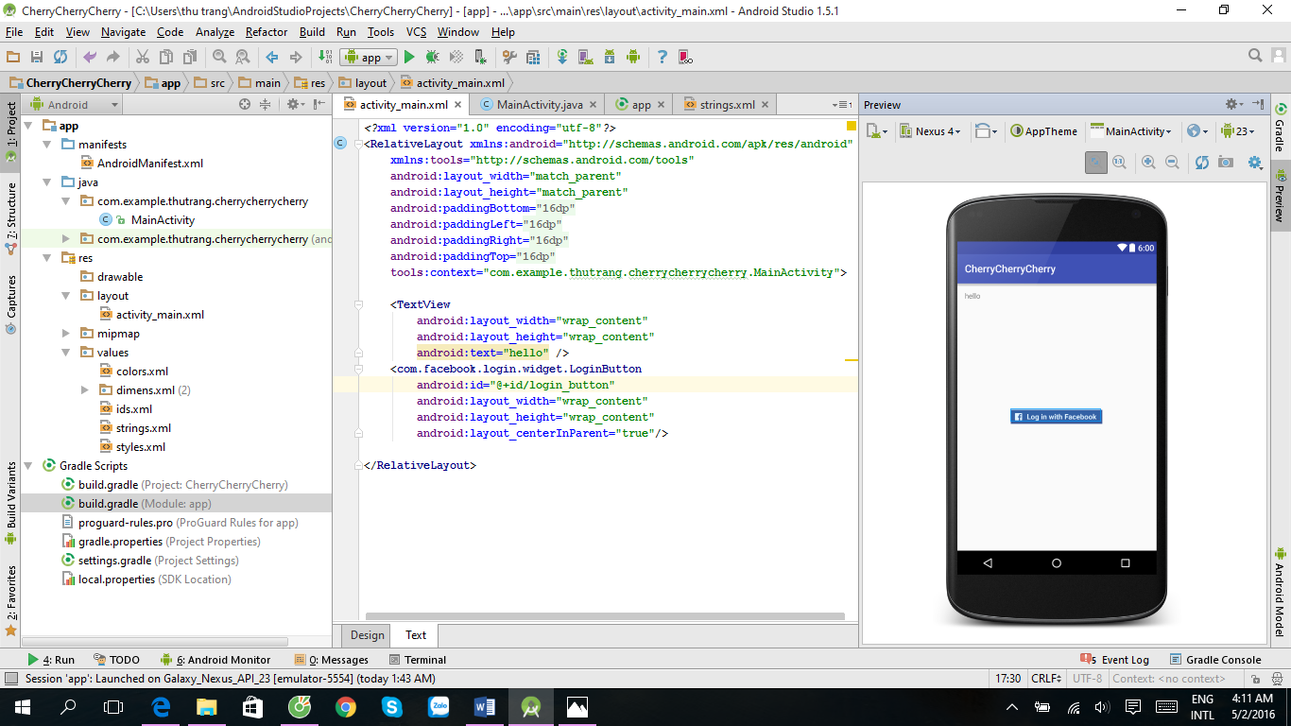

* Sau đó thiết lập nút trong giao diện người dùng bằng cách thêm nút đó vào một phân đoạn và cập nhật hoạt động để sử dụng phân đoạn đó.
* Ta có thể tùy chỉnh các thuộc tính của **Login button** và đăng ký gọi lại trong phương thức **onCreateView()**.
* Các thuộc tính ta có thể tùy chỉnh bao gồm **LoginBehavior**, **DefaultAudience**, **ToolTipPopup.Style** và các quyền trên **LoginButton**.

**Bước 4: Viết xử lý cho Activity**

Khai báo các đối tượng ở phạm vi toàn cục và viết xử lý cho phương thức onCreate.

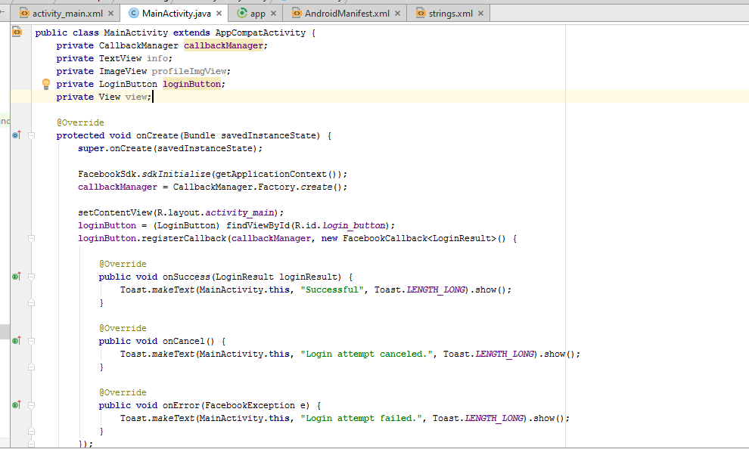

* Giải thích
* Nếu đăng nhập thành công thì phương thức onSuccess được gọi.
* Nếu người sử dụng hủy đăng nhập thì onCancel được gọi.
* Nếu quá trình đăng nhập phát sinh lỗi thì phương thức onError được gọi.
* Khi người chạm vào nút đăng nhập thì sẽ bắt đầu một Activity mới, trong đó trả về một kết quả. Để tiếp nhận và xử lý kết quả, chúng ta phải thực hiện override phương thức onActivityResult của CallbackManager.
* Tiếp tục thêm vào hàm **onActivityResult()** đoạn code sau để nhận kết quả từ activity Login của facebook

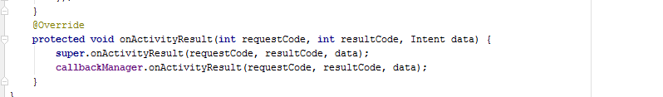

**Bước 5: Build và run ứng dụng**

* Chọn **AndroidPratice** (với AndroidPractice là tên ứng dụng ở đây tên là CherryCherryCherry)

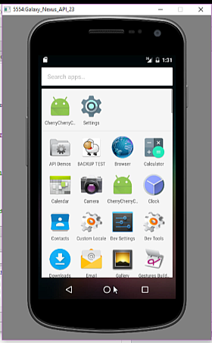

* Màn hình ứng dụng khi chạy

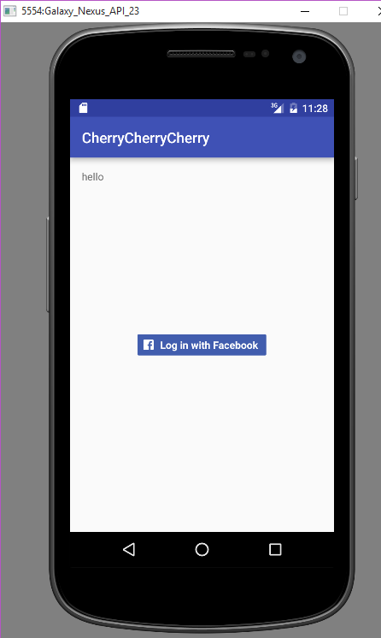

* Chọn “**Log in with Facebook**”

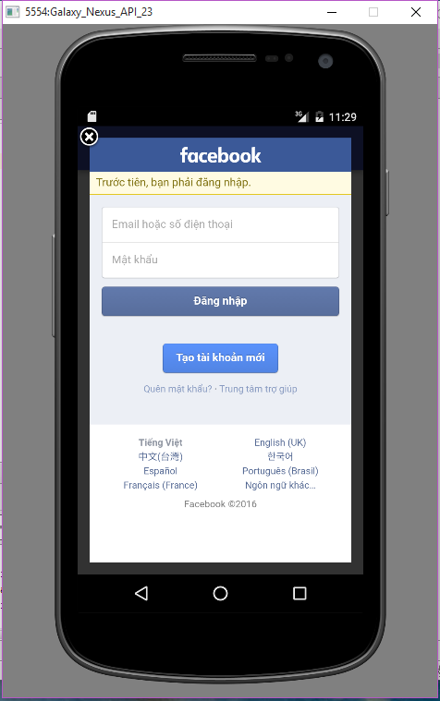

* Nếu ta nhập sai mật khẩu thì máy sẽ báo mật khẩu không chính xác.

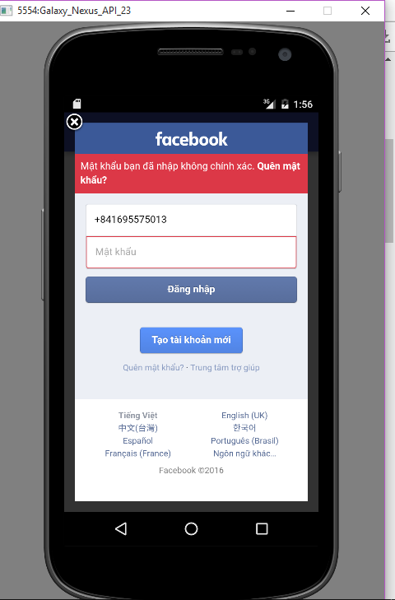

* Nếu ta đăng nhập vào tài khoản chưa đăng ký thì sẽ thông báo không khớp với bất kỳ tài khoản nào và yêu cầu đăng ký.

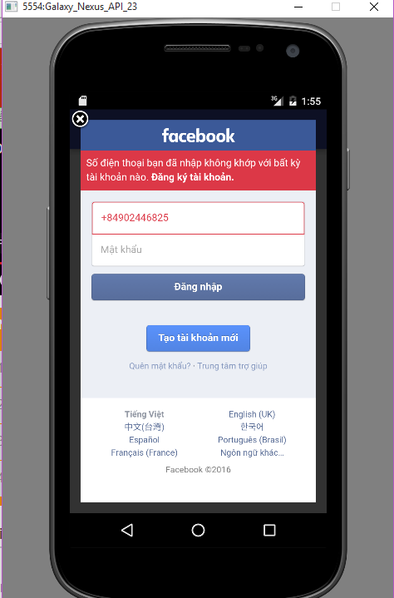

Nhập mail hoặc số điện thoại và mật khẩu đúng vào rồi nhấn vào đăng nhập nó sẽ hiện lên bảng xác nhận đã ủy quền cho ứng dụng chưa. Nếu có thì nhấn vào **OK** để đăng nhập.

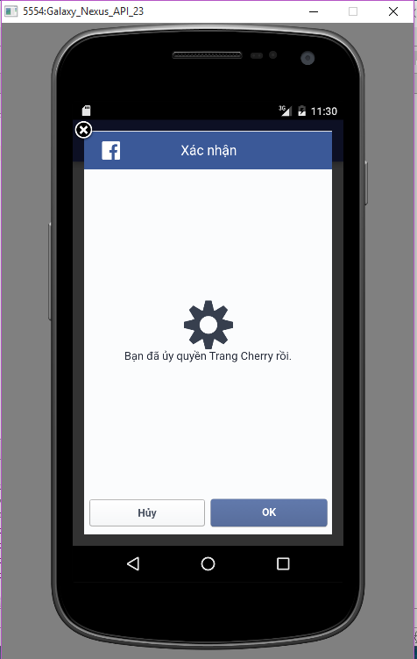

* Ta có thể đăng xuất và đăng nhập vào tài khoảng Facebook khác bằng cách nhấp vào **Log out** để trở về đăng nhập như ban đầu.

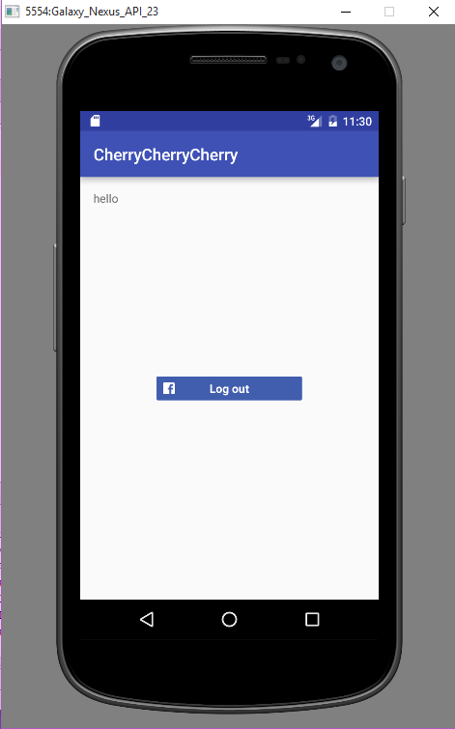

* Khi ta nhấp vào “Log out” màn hình sẽ hiện lên bảng có xác nhận là thoát hay không. Nếu đồng ý thì nhấn vào “**LOG OUT**”

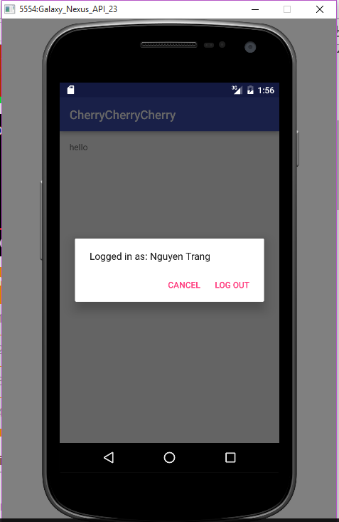

# KẾT LUẬN

Qua quá trình tìm hiểu và thực nghiệm, đã cho nhóm hiểu rõ hơn về lập trình ứng dụng trên android. Biết xây dựng app android đơn giản trên Facebook SDK. Tuy nhiên việc tìm hiểu và xây dựng ứng dụng của nhóm còn nhiều thiếu sót. Mong thầy đóng góp ý kiến để bài làm hoàn thiện hơn.

**PHỤ LỤC**

**DANH MỤC TÀI LIỆU THAM KHẢO**

Tiếng việt

<http://giasutinhoc.vn/bai-viet-huong-dan/tich-hop-login-cua-facebook-trong-ung-dung-android/>

<http://tuhocandroid.com/huong-dan-su-dung-facebook-sdk-trong-ung-dung-android/>

<https://developers.facebook.com/docs/android/getting-started>

<https://developers.facebook.com/docs/facebook-login/android>

<http://www.slideshare.net/justinrainieta/cu-trc-v-nn-tng-android>

<https://duythanhcse.wordpress.com/2015/03/30/bai-59-lam-quen-voi-moi-truong-lap-trinh-android-studio-phan-2/>

Tiếng anh

<https://www.youtube.com/watch?v=myWu-q8Q2NA>

<https://www.youtube.com/watch?v=cMbqr2qApRA>

<http://techmighty.in/facebook-developer-with-android-using-android-studio/#.VyXwrB8czHA>

<https://www.youtube.com/watch?v=15QpMMxSEE4>

<https://www.youtube.com/watch?v=LPG7Rxj3u94>